全区消防员招录体能、岗位适应性测试项目场地设置及评判要求

体能测试

一、单杠引体向上
（一）场地设置
在考核场地上设置单杠若干副，杠下沙土松散。
（二）操作程序
1、参考人员在单杠下准备；
2、听到“预备”口令，参考人员屈膝做好抓杠准备；
3、听到“开始”口令，参考人员跳起，双手正握单杠悬垂，双手用力屈臂拉杆，使身体向上，下颌过杠，然后还原成悬垂动作（如图所示）。动作完成后，下杠完成考核。
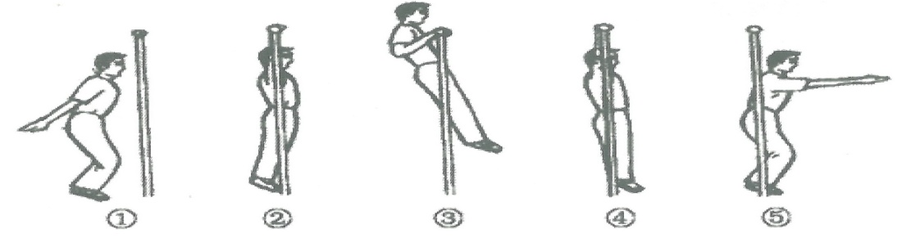

（三）操作要求
1、单个或分组考核；
2、引体时下颌高于杠面、身体不得借助振浪摆动、悬垂时双肘关节应伸直；
3、拉杠时，双脚不得接触地面和单杠立柱。
4、考核以按要求完成的次数计算成绩。
（四）评判细则
1、计时3分钟，以标准完成个数记取成绩；
2、引体时下颌未高于杠面的不计入次数；
3、身体借助振浪摆动的不计入次数；
4、悬垂时双肘关节未伸直的不计入次数；
5、缓冲下落还原成直臂悬垂时两脚触地支撑的停止操作，不计取成绩；
6、每名参考人员均只测试1次。
二、10米×4往返跑
（一）场地设置
在跑道上设置出长10米的场地，标出起点线S1和终点线S2（如图所示）。

0m 10m
终点线S2

10m b

起点线S1
10米×4往返跑示意图
（二）操作程序
参考人员在起点线准备。
听到“预备”的口令，参考人员做好起跑准备。
听到“开始”的口令，参考人员沿跑道向前跑，当达到终点线S2处时，一只手触S2线，S2线后设置触碰物，触碰后随即往回跑，跑到S1线后一只手触S1线后再次往返至S2线并触地，最后冲出S1线后计时。
（三）操作要求
1、参考人员听到发令信号后才能起跑，不得抢跑；
2、每次折返必须单手触到标识线后，将设置物触碰倒地才能折返；
（四）评判细则
1、计时从发令“开始”至身体有效部位越线为止；
2、出现抢跑的可以提醒1次，第2次抢跑的不计取成绩；
3、往返跑过程中时未将设置物触碰倒地的，不计取成绩。
4、每名参考人员均只测试1次。
三、1000m跑
（一）场地设置
设置400米的标准田径场地或其他场地。
（二）操作程序
听到发令信号后，参考人员向前跑进，最后冲出终点线。
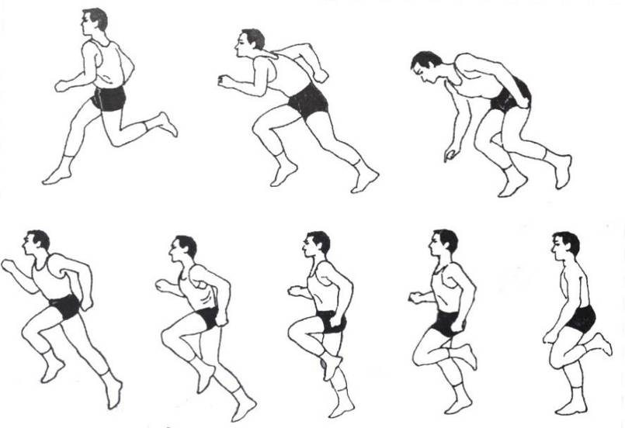
1000m跑示意图
（三）操作要求
- 跑步前应开展热身运动；
2、参考人员听到发令信号后才能起跑，不得抢跑；
3、跑步过程中不得故意抢道、占道或妨碍其他考生完成考核；
4、跑步过程中不得越过跑道最内侧实线。
（四）评判细则
1、计时从发令“开始”至身体有效部位越线为止。
2、出现抢跑的可以提醒1次，第2次抢跑的不计取成绩；
3、跑步过程中故意抢道、占道或妨碍其他考生完成考核，经提醒后仍然存在违规行为的不计取成绩；
4、跑步过程中越过跑道最内侧实线，裁判人员将警告并纠正，第二次越过跑道最内侧实线的，取消成绩。
5、每名参考人员均只测试1次。
四、原地跳高
（一）场地器材
在考核场地设置摸高测试仪，根据考生需要，起跳处铺设不得超过2厘米的无弹性硬质垫子。
（二）操作程序
1、参考人员在摸高测试仪下做好准备，双脚自然分开，呈站立姿势站立于起跳垫上，单手伸直标记中指最高触墙点（示指高度），双脚立定垂直跳起，以单手指尖触墙。
2、听到“开始”的口令后，参考人员屈腿半蹲，双臂尽力后摆，双腿发力，向上垂直起跳，单手触碰固定高度尺寸线试条，测量示指高度与跳起触墙高度之间的距离；
3、每名参考人员可以测试2次，取成绩较好的1次。
（三）操作要求
1、起跳时双腿不能移动或有垫步的动作；
2、参考人员指甲不得超过指尖0.3厘米；
3、参考人员不得戴手套等其他物品；
4、参考人员采用赤脚（可穿袜子）起跳，起跳处铺设不得超过2厘米的无弹性硬质垫子。
（四）评判细则
1、起跳时助跑、双腿移动或有垫步动作的不计取成绩；
2、参考人员指甲超过指尖0.3厘米或戴手套等其他物品的不计取成绩；
3、参考人员穿鞋子起跳的不计取成绩；
4、参考人员的最终成绩为两次测试中的最佳成绩。
岗位适应性测试

一、负重登六楼
（一）场地设置
在综合训练楼或高度不小于18米（不够18米的，继续向上延伸设置终点线，直至垂直高度达到18米）的其他高楼1层楼梯口处标出起点线，第6层最后一个台阶前1米处标出终点线，起点线处放置65毫米口径水带2盘（单盘重量为6KG±0.5KG，接口形式不限）。
（二）操作程序
参考人员在起点线处做好准备，当听到“开始”的口令后，迅速携带水带沿楼梯攀登至6层，冲出终点线喊“好”。
（三）操作要求
1、参考人员佩戴消防头盔及消防安全腰带，手提2盘65毫米口径水带。
2、65毫米水带必须双卷立放，不得提前接口和任何形式进行捆扎，2盘卷放于1层楼梯口。
3、参考人员必须徒手携带2盘水带至6楼，不得借助任何其他工具辅助携带水带。
4、个人防护装备及水带不得掉落。
5、听到“开始”口令前不得抢跑，不得触碰水带，不得使用任何工具对水带进行捆绑固定，水带口不可互相连接。
（四）评判细则
1、计时从发出“开始”信号时，到全部身体及装备冲出终点线止；
2、经提醒1次后，在开始信号发出前仍然抢跑的不计取成绩；
3、个人防护装备不齐全或擅自改动，不符合标准要求的不计取成绩；
4、操作前水带未双卷立放的必须整理完毕后方可起跑；
5、登楼过程中，个人防护装备掉落未重新佩戴的，水带散开或掉落未重新整理，拖拉水带至终点线的不计取成绩。
6、每名参考人员均只操作1次。
二、原地攀登六米拉梯
（一）场地设置
在训练塔或其他楼房二层窗口架设6米拉梯形成攀登通道，在上一层设置安全保护绳一条，地面设保护人员2名，2层窗口处设保护人员1名。
（二）操作程序
1、听到“准备”的口令，工作人员为参考人员系好安全绳，做好准备；
2、听到“预备”的口令，参考人员一只脚蹬在最低梯蹬上，双手抓住梯蹬，做好操作准备；
3、听到“开始”的口令，参考人员迅速向上逐级攀登，直至进入二楼窗内，双脚着地后，面向窗外举手示意喊“好”。
（三）操作要求
1、参考人员统一着灭火防护服、戴灭火防护头盔、系消防安全腰带、穿灭火防护靴（可提前佩戴好，不得卷裤挽袖，不得利用其他形式卷缠和固定）。
2、开始前参考人员一只脚只能放于拉梯最低梯蹬上；
3、听到“开始”口令后才能攀登，不得提前动作；
4、攀登梯子时，双手不得同时脱离梯蹬，必须逐级攀登；
5、安全绳须经三人以上吊拉、检查合格后方可使用。保护人员不得故意用力拉拽。
（四）评判细则
1、计时从发出“开始”信号时，到进入二层双脚落地止；
2、参考人员经提醒1次后着装仍不符合要求或提前动作的不计取成绩；
3、参考人员未从拉梯最低梯蹬开始攀登的，不计取成绩；
4、未做好安全保护措施前不得开始攀登；
5、参考人员进入二楼窗内，双脚着地面向窗外举手示意喊“好”后计时结束。
6、攀登拉梯时必须逐级攀登，不得越级攀登，越级攀登不计取成绩。
7、每名参考人员均只操作1次。
三、黑暗环境搜寻
（一）场地设置
在空旷的场地上设置一纵向长度为10米，横向长度为10米，总长度为20米，宽度为0.8米，高度为1米，顶部和侧壁采用实体不透光结构，底部为光滑材料的封闭“L”型烟道（内部不设置障碍），S1处为起点线，S2处为终点线（如图所示）。
（二）操作程序
听到“开始”的口令，参考人员着消防员全套防护装具进入烟道S1处，采取双手双膝匍匐前进的姿势穿越行进，身体全部穿出S2处后示意喊“好”。
（三）操作要求
1、参考人员统一着灭火防护服、戴消防头盔、戴灭火防护手套、穿灭火防护靴、系消防安全腰带。
2、开始前参考人员呈站立姿势，不得提前动作；
3、听到“开始”口令后才能进入烟道并采取双手双膝匍匐前进的姿势行进；
4、穿越烟道过程中不得取下或掉落任何个人防护装备。
（四）评判细则
1、计时从发出“开始”信号时，到身体全部穿出终点线止；
2、个人防护装备不齐全或不符合标准要求的不计取成绩；
3、经提醒1次后，在开始信号发出前仍然提前动作的不计取成绩；
4、穿越过程中，个人防护装备掉落未重新佩戴的不计取成绩。
5、每名参考人员均只操作1次。
四、拖拽
（一）场地设置
在空旷的场地上设置起点线S1和终点线S2，在起点线前设置一垫子，垫子下沿与起点线平齐，垫子上放置1个60公斤重假人（如图所示）。
（二）操作程序
参考人员佩戴消防头盔及消防安全腰带，听到“开始”口令后，可采取任意姿势，徒手将60公斤重假人从起点线拖拽至终点线后喊“好”。
（三）操作要求
1、参考人员统一戴抢险救援头盔，系消防安全腰带。
2、开始前参考人员站立于假人一侧；
3、听到“开始”口令后开始徒手拖拽假人，不得借助任何工具；
4、假人整体越过终点线后操作完成。
（四）评判细则
1、计时从发出“开始”信号时，到假人整体越过终点线后止；
2、参考人员经提醒1次后仍提前动作的不计取成绩；
3、拖拽过程中非徒手操作或借助其他工具的不计取成绩；
4、每名参考人员均只操作1次。

